三年 班 座號： 姓名：
高雄市立陽明國中99學年度第1學期第3次段考三年級社會科試題
※背面有試題※
三社會1
選擇題：
1.「國王並非專制的主人，而是國家的第一公僕」、「假設土耳其人願意到普魯士來，我也願意替他們建築清真寺。」下列何位君主符合此一開明專制政策？ (A)亨利八世 (B)路易十四 (C)克倫威爾 (D)腓特烈大帝。
2.英國之所以能成為工業革命的發源地，是因為俱備了幾個條件？（甲）海外殖民地市場廣大（乙）煤礦豐富（丙）政治穩定（丁）資金充裕，便於投資 (A)四個 (B)三個 (C)兩個 (D)一個。
3.若以球隊所在地為依據，下列哪一支美國職籃NBA的球隊來自於北美13州殖民地最早公開反抗英國的地方，在這裏爆發了茶葉事件，成為美國脫離英國獨立的導火線之一？ (A)費城七六人隊 (B)波士頓塞爾提克隊
(C)紐約尼克隊 (D)洛杉磯湖人隊。
4.「在這次會議中，一切被破壞的都將回歸到他原有的秩序，我們將協助各國撲滅革命的火苗。」請問：這句話最有可能出自在哪一個會議，哪一個人口中？ (A)三級會議─路易十六 (B)國民會議─拿破崙 (C)大陸會議─華盛頓 (D)維也納會議─梅特涅。
5. 2009年7月19日，化學元素周期表有新成員加入了─第112個元素，是目前發現最新也是最重的元素。發現此一元素的研究團隊想向一位深具影響力，然而在有生之年無法享譽的科學家致敬，並且突顯天文與核化學之間的關連性，這位學者開啟了科學革命的序幕，其重要地位讓第112個元素符號最終以他命名，定調為Cp。這位科學家應該是誰？ (A)伽利略 (B)笛卡兒 (C)哥白尼 (D)牛頓。
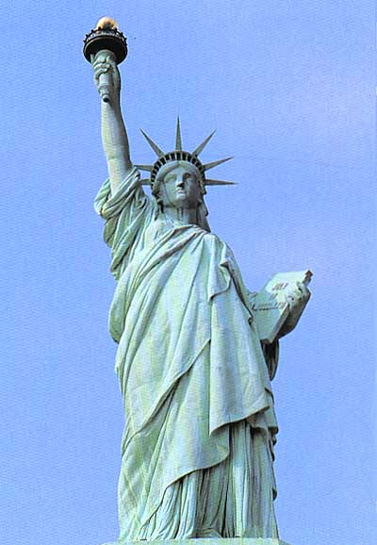
6.美國獨立與法國大革命皆為近代民主發展史上重要的革命，兩者也有許多相似之處，但不包括下列何者？ (A)兩者皆建立三權分立的政治體制 (B)兩者的導火線皆為財稅問題
圖(一)
(C)兩者皆發生在18世紀 (D)兩者皆受啟蒙運動的影響。
7.圖(一)為紐約的著名地標—自由女神像，是法國政府為了慶祝美國獨立建國一百年所贈送的禮物。請問：自由女神像右手拿著象徵自由的火把，而左手抱的書板應是下列何者？
(A)《大憲章》 (B)《權利法案》 (C)《人權宣言》 (D)《獨立宣言》。
8.承上題，在這份文件中提到：「人類生而平等，天賦人權不容剝奪，為保障人權，人們組成政府，因此政府的統治權來自人民」，上述內容顯示哪些了啟蒙思想家的主張 (A)伏爾泰、孟德斯鳩 (B)洛克、盧梭 (C)洛克、亞當斯密 (D)盧梭、伏爾泰。
9.全校最美麗動人的理化老師─玉珊，在講課時又唱又跳，賣力地演出這首蔡依林的作品：Let's Move It。希望能加強學生的物理觀念。請問玉珊老師不斷重複唱著歌詞中的□□是誰？他達到了「天才的世紀」之巔峰，應該是哪一位科學革命時代重要的物理學家？ (A)培根 (B)牛頓 (C)伽利略 (D)哥白尼。
123□□第一定律好奇讓人動了心 / 123□□第二定律愛是慣性的默契 / 123□□第三定律你推我我就推你 / 如果有□□愛的定律 / 心動一定更美麗 / Let's Move It / Un ha 我是地心引力 / Oh ya 你像蘋果落地 / Un ha 不管你幾公斤 / Oh ya 都會被我吸引babe
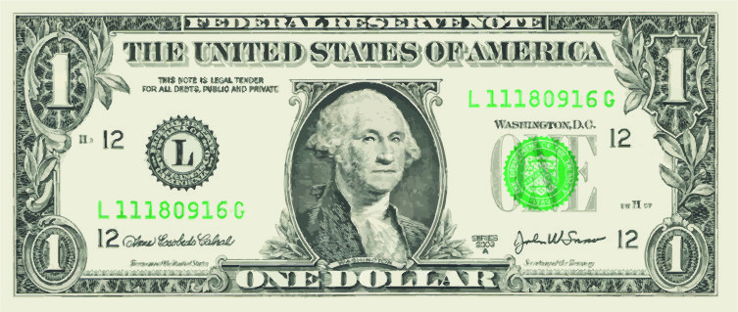
10.圖(二)是美金一元紙鈔，紙鈔上的肖像是美國國父─華盛頓。以下哪件事跟他最有關連？ (A)堅持人人平等的原則，在南北戰爭後解放黑奴 (B)發動光榮革命，締造不流血的政權轉替 (C)起草美國憲法，創立世界上第一個三權分立的政府 (D)領導獨立戰爭，成為美國建國後第一任總統。
圖(二)
11.以下文字摘自於雨果作品‧《九三年》
18世紀最末的幾年是特殊的年代。斷頭台像香水一樣遍佈整個法國，斷頭台像愛情一樣成為人們生活的重要成分。你眼看著青光一閃，斷頭台鋒銳的刀刃仿佛餐刀切進牛油一樣輕鬆地切斷脖頸，除了白天或激昂或矜持地讚頌幾句共和國的平等，晚上只能埋在枕頭裡祈禱下一塊的牛油不要分給自己。
法國大文豪雨果，以1793年來作為小說的背景。請問根據文字敘述，應該可以判斷1793這一年法國大革命進入了哪一階段。 (A)三級會議時期 (B)恐怖統治時期 (C)拿破崙稱帝時期 (D)二月革命時期。
12.十八世紀的法國貴婦─巫靜馨夫人，在自家寬敞的會客廳舉辦了沙龍集會，邀請了當時國際有名的學者一起來進行學術交流。但因為入場檢查的警衛很粗心，不小心讓騙吃騙喝的冒牌貨混入了場中。請你幫巫靜馨夫人參考以下言論，抓出到底誰是冒名出場的假貨？ (A)伏爾泰：我並不同意你的觀點，但是我誓死捍衛你說話的權利。 (B)亞當斯密：管得越少的政府就是越好的政府，在自由放任的市場經濟下，我們將獲得最大的利益。
(C)盧梭：君主是上帝在塵世的代理人，上帝經由君主統治世界。所以君主是神聖的，國王的權利是絕對的。
(D)孟德斯鳩：權力不受監督必然腐敗，因此政府應採行政、立法、司法「三權分立」的制衡原則，避免形成專制。
13.三粒記者林怡慧搭乘時光機回到19世紀初，為您現場採訪一位工人對當時工廠的描述：
工廠內空氣極不流通，令人有窒息的感覺。所有的窗戶都是緊閉著，雖然冷空氣不能進來，但整間廠房卻充滿了工人的汗臭酸味，而且溫度高得令人不安。地板上佈滿了垃圾，機器發出震耳欲聾的聲響，使整個廠房都在震動，面積狹隘的廠房卻站了二十多名員工，其中有小孩，也有婦女。與我一起工作的小孩還不到十歲呢！曾聽到他因打瞌睡而被工頭虐打時的慘叫聲，內心總有點不安
請問為了解決工業革命後所衍生的種種問題，十九世紀時，什麼新思想應運而生？ (A)資本主義 (B)社會主義 (C)無政府主義 (D)新帝國主義。
14.關於英國政治的演變歷程，請你按照時間的先後順序排列出來。（甲）約翰王被迫簽署大憲章，從此國王要徵稅前須經得議會同意。（乙）光榮革命後，威廉三世簽署權利法案，確立了國會為英國最高立法機構（丙）查理一世的專權爆發了清教徒革命，國會議員戰勝，查理一世被處死 （丁）多數黨魁出任首相，組織內閣，須向國會負責，形成責任內閣制度 (A)甲乙丙丁 (B)甲丁丙乙 (C)甲丙乙丁 (D)甲丙丁乙
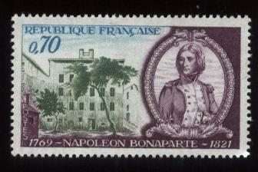
15.以下節錄自陰森電視─關鍵時刻的節目內容，幾位來賓們在討論為什麼陽明國中的歷史老師都那麼優秀？請問在討論的過程中，哪一位來賓使用了培根所倡導的歸納法。 (A)軍事專家─章友滑：是的。為什麼陽明國中的歷史老師都那麼優秀！這是世界級的機密。全世界只有三個人知道，一個是我，一個是我阿母，還有一個我不能說 (B)歷史專家─許號平：根據我走訪世界各地，在馬雅古文明的石刻就有預言陽明國中的歷史老師都很優秀了！ (C)風水專家─林政意：陽明國中剛好蓋在龍穴上，整個風水格局地靈人傑，才會使得陽明國中都出產優秀的歷史老師 (D)主持人─飽傑：月嬌姐非常優秀，婉婷真優秀，宜蓉也好優秀，月嬌、婉婷、宜蓉都是陽明國中的歷史老師，所以陽明國中的歷史老師都很優秀。
圖(三)
16.彥璋是個集郵狂，用三千萬高價標到了拿破崙誕生兩百周年的紀念郵票(圖三)。搞到自己傾家蕩產，還被好友士傑嘲笑對拿破崙一知半解。因為彥璋的筆記實在有點問題。請你幫他把筆記錯誤的地方挑出來。 (A)拿破崙稱帝後，開創了法蘭西的第一共和時代。 (B)他編了拿破崙法典，成為歐洲各國法律的基礎
(C)在最後慘遭滑鐵盧之役的慘敗，被放逐到南大西洋的小島上。 (D)儘管拿破崙最終行動是失敗的，他卻早已把法國大革命的自由、平等、博愛精神散播到歐洲各地。
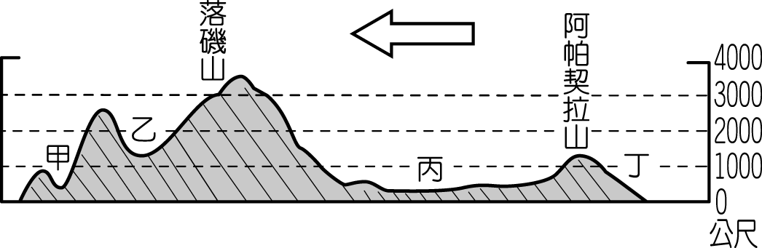
17.圖(四)為美國境內的地形剖面圖。喬巴計畫依箭頭方向一路前進旅行，請問他所遇到的氣候類型應依序為下列何者？ (A)溫帶海洋性、高地氣候、溫帶沙漠、溫帶大陸性 (B)溫帶地中海型、高地氣候、溫帶沙漠、副熱帶濕潤 (C)溫帶大陸性、高地氣候、溫帶沙漠、寒帶氣候
圖(四)
(D)溫帶大陸性、溫帶沙漠、高地氣候、溫帶地中海型。
18.承上題，關於喬巴在圖(四)中所遊歷的各地特色，下列何者正確？ (A)甲地：美國最主要的傳統重工業地帶
(B)乙地：黃石國家公園因地質古老而有地熱景觀 (C)丙地：北部有冰蝕作用形成的五大湖 (D)丁地：美國高科技產業的重心。
19.在《一座小行星的新飲食方式》一書中寫著：⎡美國目前已經沒有『農夫』這種職業了，因為大規模的農業生產作業，使得投入大資本、生產大量農作物、壓低銷售成本的方式具有強大的競爭力，早就已經讓美國本土的『家庭規模生產自耕農』活不下去了。⎦ 請問美國目前這樣的商業化經營方式『不』具有下列何項特徵？ (A)產品以外銷為主 (B)單位面積產量大 (C)機械化程度高 (D)粗放式耕作。
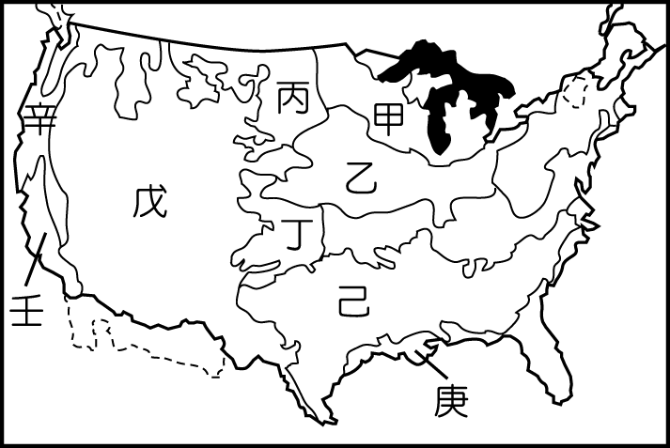
20.柯南喜歡看美國影集〈CSI犯罪現場〉，該片描述美國的拉斯維加斯警局內ㄧ群專業的鑑識探員，在犯罪現場採集證據，抽絲剝繭找到犯人，為受害者伸張正義。因為該影集大受歡迎，電視公司又推出〈CSI犯罪現場：邁阿密〉和〈CSI犯罪現場：紐約〉兩個影集。請問在這三個影集中，依拉斯維加斯／邁阿密／紐約（註：邁阿密位在東南部的佛羅里達州）的順序，柯南可以分別看到哪些場景？ (A)紅色的金門大橋／壯麗的尼加拉瀑布／山坡上HOLLYWOOD（好萊塢）的白色標誌 (B)位在沙漠中的不夜城／受到卡崔納颱風侵襲過後市容髒亂／芝麻街的證券交易所 (C)賭城五光十色的霓虹燈／濕熱的天氣與沼澤地／自由女神像 (D)波音與微軟公司的總部／棕櫚樹搖曳的沙灘上有比基尼女郎／歐巴馬上班的白宮
圖(五)
21.圖(五)為美國的農業帶分佈圖。美國的小麥總產量大，外號『世界的麵包籃』，其小麥主要產自圖(五)中的哪些地帶？ (A)甲乙 (B)丙丁 (C)戊己 (D)庚辛。
22.⎡一個能源革命正在進行，人們嘗試從玉米中捕捉能量。作為推動世界生物燃料業發展的先鋒。但對於這場以生物燃料為主的能源革命，許多慈善團體卻提出抗議，他們認為用玉米提取燃料的做法是從貧困者口中搶奪糧食，將會引發飢荒…。⎦上文所述引起爭議的作物是產在圖(五)中的何地？
(A)乙 (B)戊 (C)己 (D)壬。
※請接第二張※
三社會2
23.馬克吐溫的《湯姆歷險記》，主角湯姆和姨媽、朋友生活在密蘇里州的一個小鎮，是美國的廣闊平原區。主角湯姆曾順著運輸農作的大河向南漂流，一路冒險患難。請問這條大河應該是 (A)密士失必河 (B)聖羅倫斯河
(C)科羅拉多河 (D)亞馬孫河。
24.承上題，湯姆順著大河向南歷險的過程中，較『不可能』遇到下列哪一種天氣現象？ (A)暴風雪 (B)龍捲風
(C)颶風 (D)沙塵暴。
25.多啦A夢帶著大雄由任意門來到中美洲的上空漫遊，請問他們可以看到哪一種景觀？ (A)平原廣闊的中美地峽 (B)利用天然峽灣所建的巴拿馬運河 (C)集中在墨西哥平地的聚落 (D)加勒比海上星羅棋布的島嶼。
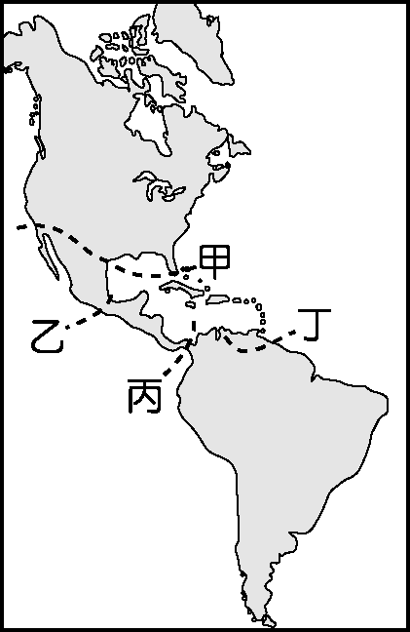
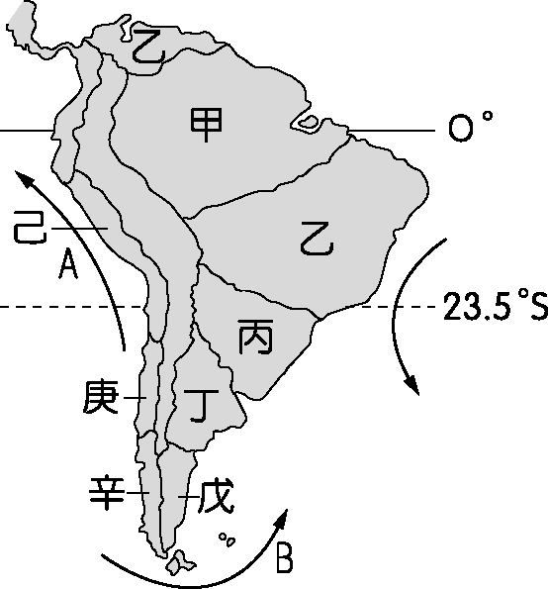
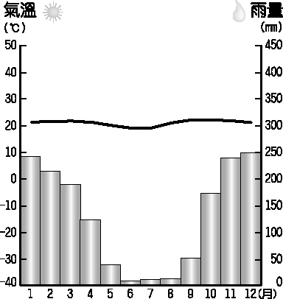

圖(六) 圖(七) 圖(八)
26.國際組織內的會員國常會利用各自的優勢，以分工的方式進行生產活動，例如加入歐盟後的東歐各國，透過低廉的勞力等優勢，成為歐盟的「組裝基地」。相較於歐盟，北美自由貿易區中的『X』國，所扮演的角色與東歐各國類似。請問『X』國位於上圖(六)中何處？ (A)甲線以北 (B)甲、乙線之間 (C)乙、丙線之間 (D)丙、丁線以南。
27.上圖(七)為南美洲的氣候分區圖。上圖(八)為某國首都的氣候圖，請判斷該國首都應位於上圖(七)中的哪一個氣候區內？ (A)甲 (B)乙 (C)庚 (D)辛。
28.形成沙漠的原因有（甲）副熱帶高壓籠罩（乙）位於背風側（丙）距海遙遠（丁）涼流或寒流流經。請問上圖(七)中的己及戊區形成沙漠氣候的共同原因為何？ (A)甲乙 (B)乙丙 (C)丙丁 (D)乙丁。
29.小丸子和同學們正在討論南、北美洲的共同特色，其中哪一位的說法最正確？ (A)小丸子：原住民皆為因紐特人 (B)小玉：移民皆來自南歐，故多信奉天主教 (C)花輪：因勞力需求皆自非洲引進黑人 (D)美環：主要山脈皆呈南北走向，且皆位在陸地的東部。
30.在電影《革命前夕的摩托車日記》中，格瓦拉與阿爾貝托，載滿行李與憧憬，跳上重型機車，從阿根廷的首都出發，路線經阿根廷、智利、秘魯、哥倫比亞，到達委內瑞拉，完成了總長超過13000公里的壯旅。儘管一路上險阻不斷，兩人仍被前所未見的無邊景致深深感動。請問主角們在路上『不會』見到什麼場景？ (A)草原、叢林、高山、深雪 (B)安地斯山的土地利用隨高度呈垂直變化，從甘蔗、咖啡、可可到草原放牧 (C)巴塔哥尼亞高原的莽原，因乾季較長，草原隨乾濕季成枯榮景觀 (D)印加遺址的馬丘比丘城。
31.李安導演想拍一部有關葡萄酒的電影，在尋找適合的葡萄園當背景時，下列那一國家『不能』列入考慮？
(A)巴西 (B)美國 (C)法國 (D)智利。
32.巴西總統盧拉於2010年12月宣佈，巴西自1988年開始使用衛星觀察林地以來，目前毀林的速度已降到最低。且雨林為了預防珍貴樹木遭到非法砍伐，將在樹木本身裝置晶片追蹤，希望讓盜伐的行徑降至最低。巴西政府致力於保護雨林資源，乃因雨林區若遭破壞，其所帶來的負面影響包括哪些？（甲）土壤侵蝕（乙）動植物滅絕的威脅（丙）全球氣候變遷（丁）石油產量減少（戊）地層嚴重的下陷。 (A)甲乙丙 (B)乙丙丁 (C)乙丙戊 (D)丙丁戊。
33.下表為商品化農牧業和熱帶栽培業的比較表，請問正確的為何？
選 項 | (A) | (B) | (C) | (D)
項 目 | 方式 | 特 色 | 目 的 | 隱 憂
商品化農牧業 | 粗放 | 大規模、企業化經營 | 產品市場導向 | 生產成本低，競爭力大，不易外銷
熱帶栽培業 | 集約 | 小農作制 | 產品自給自足 | 經濟易受市場價格波動與跨國企業控制
34.下列是小美去年度的家庭收支帳目─
項 目 | 金額(元) | 項 目 | 金額(元)
玉山銀行借貸利息 | 3,600 | 交通違規罰款 | 3,000
購買基金利潤 | 18,000 | 購買公司債券 | 15,000
所得稅 | 26,000 | 辦理護照費用 | 1,000
房租收入 | 10,000 | 高速公路通行費 | 800
旅遊花費 | 20,000 | 購買股票 | 10,000
其中有多少金額是屬於政府的財政收入？ (A) 26,000元 (B) 45,800元 (C) 30,800元 (D) 44,000元
※第二張，背面有試題※
三社會3
35.政府收取訴訟費用、公立停車場的停車費、市立動物園的入園費等，這是基於（甲）原則所收取的（乙）政府收入。請問（甲）、（乙）依序是下列何者？ (A)受益原則、規費 (B)負擔能力原則、規費 (C)受益原則、財產收入 (D)負擔能力原則、公營事業收入。
36.小芳參加研討會，其中部分內容如下：
消費者購買商品
3R重要原則：
重複使用(Reuse)
減 量(Reduce)
回 收(Recycle)
請問此場研討會的主題，最有可能是以下何者？ (A)永續治理 (B)綠色消費 (C)企業責任 (D)產業發展。
37.以下是小純公民課時，針對經濟制度所整理的表格：
主導者 | 政府＝有形之手
產品價格 | 由政府決定
生產效率 | 低落、不具競爭性
財產權歸屬 | 公有
影 響 | 人人貧窮的困境
請問：此經濟制度應是下列何者？ (A)計劃經濟 (B)市場經濟 (C)自由經濟 (D)資本經濟。
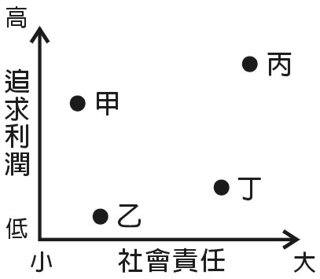
38.王家打算拿五十萬元進行投資，他們希望有較高的獲利，且願意承擔較高的投資風險。一家人分別就現有的錢提出的理財計畫。請問：下列哪一種做法最符合王家的理財需求？ (A)哥哥：「把錢拿去操作股票，等股價上漲了再賣掉。」 (B)姐姐：「購買政府公債，累積債券利息，等時間到了再贖回來。」 (C)弟弟：「拿積蓄去購買樂透彩券，只要中大獎，就發大財了。」 (D)妹妹：「將全部的錢存入銀行，做「定期存款」。
39.追求利潤是企業經營的目標，但亦需顧及社會責任。右圖是社會責任與追求利潤的關係圖，圖中甲、乙、丙、丁的哪一個位置，最能代表企業與社會的共榮發展？ (A)甲 (B)乙
(C)丙 (D)丁。
40.上課時，進行以「公共財」為題的討論，班上四位同學分別提出不同的見解。請問：下列哪一位的說法最正確？ (A)小福：「使用公共財必須支付一定的費用。」 (B)阿家：「必須達法定年齡方可用公共財。」 (C)阿立：「使用公共財的對象不易加以限定。」 (D)小文：「政府所提供的資源都稱為公共財。」
41.右圖是小玲在某雜誌上所閱讀到的一份報導，請問：這些「啃老族」沒有工作的原因為何？ (A)缺乏工作能力 (B)經濟不景氣 (C)缺乏工作意願 (D)雇主不願意僱用。
一群「啃老族」，好手好腳，學歷也不差，卻寧願窩在家裡無所事事過日子，靠父母養，吃父母老本……。
42.中國東南沿海省分，近年來興起電子廢棄物處理業，每年東北季風來臨之際，臺灣就會籠罩在沙塵暴與空氣汙染的威脅之下，襲臺的沙塵中夾帶氮氧化物、硫氧化物、真菌等汙染，還潛藏世紀之毒「戴奧辛」。根據上述，隱含何種經濟學的概念？
(A)公共財 (B)外部效果 (C)稀少性 (D)供需均衡。
43.公園裡，兩位運動中的老人家談到─
阿金嬸：我把所有的儲蓄都拿去購買股票，遇到金融海嘯、股價全部慘跌。
進財伯：「我把老本全都放在利息很高的民間互助會，可是會首卻捲款逃跑了。」
根據上述內容判斷，兩人在投資理財時都忽略了下列哪一種觀念？ (A)機會成本 (B)外部效果 (C)比較利益 (D)分散風險。
44.以下是大福所繳交的租稅內容：
租稅 | 金額 | 租稅 | 金額
遺產稅 | 十萬元 | 娛樂稅 | 十萬元
個人綜合所得稅 | 十萬元 | 房屋稅 | 十萬元
地價稅 | 十萬元 | 貨物稅 | 十萬元
請問大福所繳納的租稅中，下列何者的金額是最多的？ (A)所得稅 (B)財產稅 (C)銷售稅 (D)公營事業收入。
※請接第三張※
三社會4
45.下表是公司年終後的結帳資料統計表，根據統計資料顯示，該公司今年的投資報酬率以哪一季最好？ (A)第一季 (B)第二季 (C)第三季 (D)第四季。
 | 第一季 | 第二季 | 第三季 | 第四季
單季投資金額(百萬元) | 10 | 10 | 20 | 25
單季營收(百萬元) | 7 | 9 | 25 | 30
46.國內中油與臺塑兩大油品供應商，在宣布油品上漲的時機與幅度，時常不謀而合。對此，公平交易委員會介入調查兩公司是否有「聯合壟斷」的行為。請問：這是政府發揮何項經濟職能？ (A)提供公共財 (B)處罰外部效益 (C)縮短貧富差距 (D)維持經濟秩序。
47.在經濟發展的同時，我們也要有環保及永續發展的概念，下列對於解決全球暖化問題所提出的行動方案，其中何者是最無助於改善此問題？ (A)以素食為主食 (B)購買他國農產品 (C)利用網路傳送公文 (D)減少使用烘衣機。
※題組：請根據漫畫內容，回答以下問題：
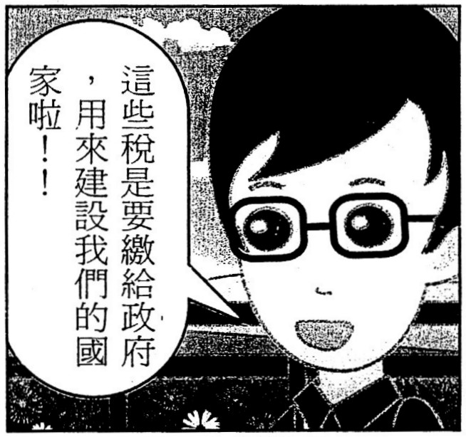
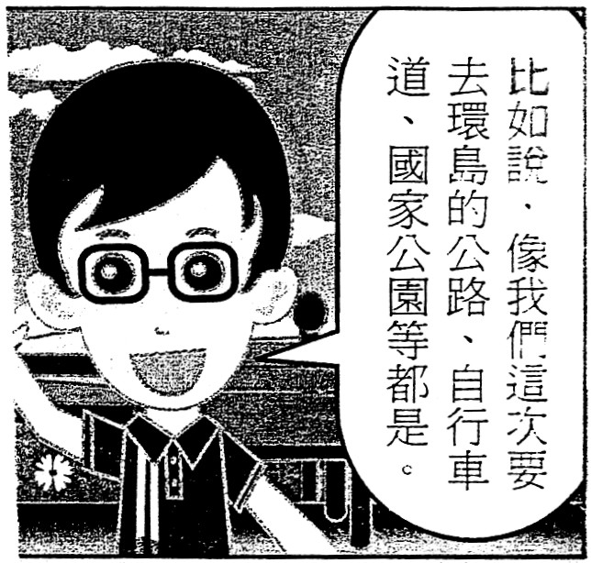
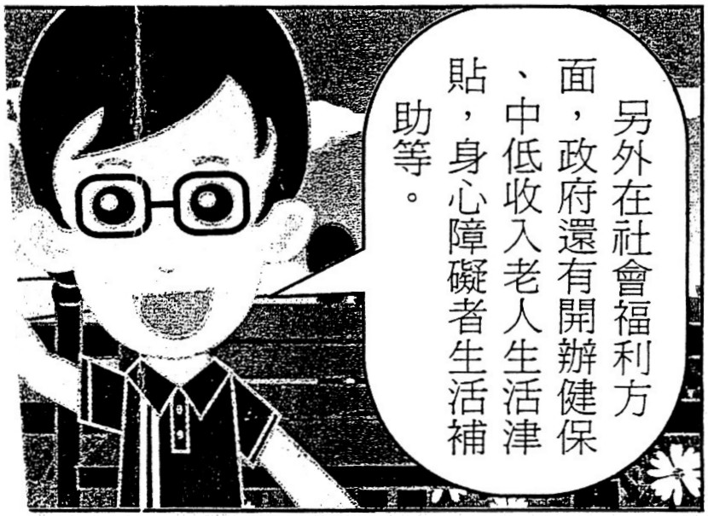
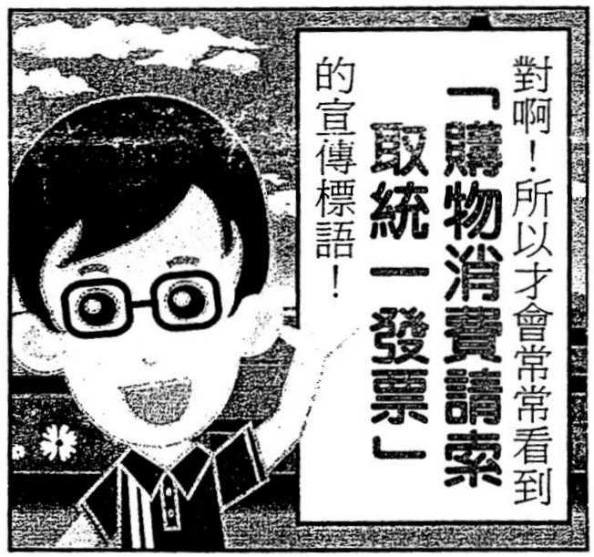
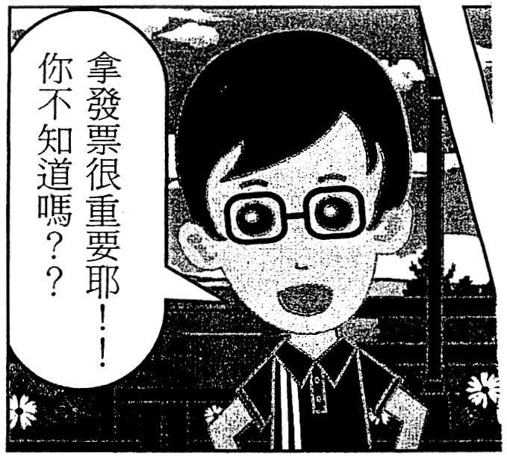
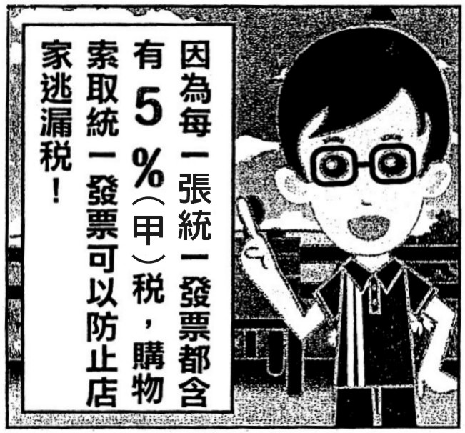
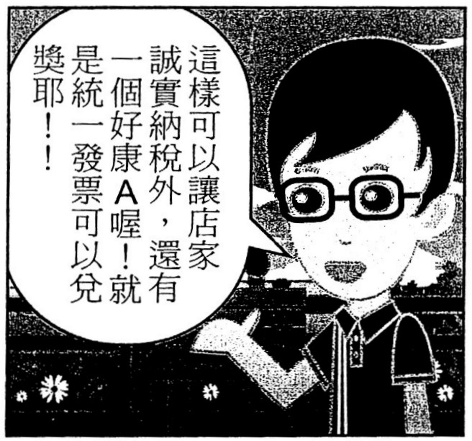
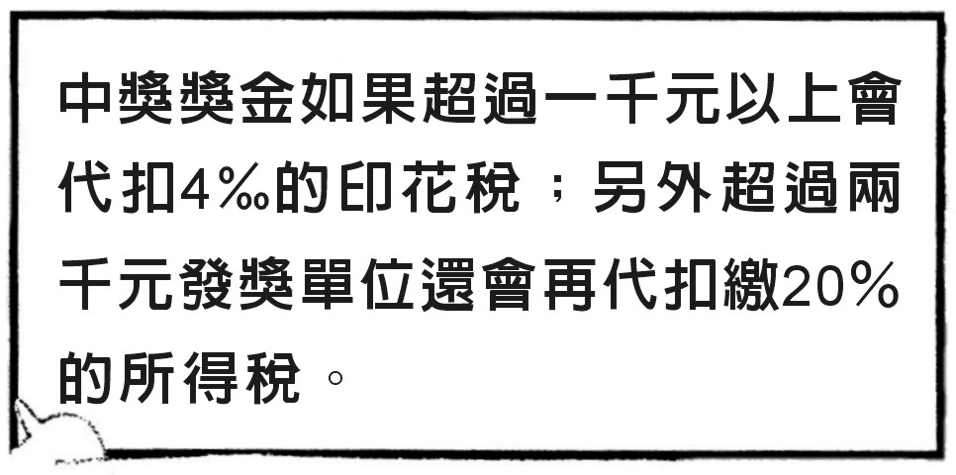

48.購物消費索取統一發票可以防止店家逃漏稅，是因為每一張統一發票都會含有5％的（甲）稅，請問（甲）稅應是以下何種租稅？ (A)關稅 (B)娛樂稅 (C)營業稅 (D)營利事業所得稅。
49.中獎獎金超過兩千元，發獎單位會代扣繳20％的所得稅，請問我國個人綜合所得稅課徵稅率的標準，是依據下列哪一種概念而設定的？ (A)受益原則 (B)需求法則 (C)比較利益法則 (D)負擔能力原則。
50.政府利用租稅提供「公路、國家公園、社會福利」，請問此隱含下列何種經濟學的概念？ (A)資本 (B)公共財 (C)稀少性 (D)排他性。
※第三張※
三社會5
※第三張※
三社會5
※第三張※
三社會5

